提拆派报价 — 产品需求文档 (PRD)

1. 文档说明
明确 MEEKOO 员工端「提拆派报价」的价目维护、客户报价匹配、价目 Tab 路由及拆柜后应收费用一次性生成逻辑。

1.1 修订记录
版本号 | 修订日期 | 修订人 | 修订说明
V1.0 | 2026-05-21 | — | 初稿，基于原型与业务确认
V1.1 | 2026-05-22 | — | 按 PRD 标准模板重组章节结构，内容无业务变更
V1.2 | 2026-05-22 | — | 对齐《需求文档模板》：文档说明、4.1 产品方案概述、4.3 功能详述编号与条目结构

1.2 名词解释
仅收录本模块内非字面可懂或与日常用语含义不同的术语；匹配优先级、客户范围等规则见正文第 3、4 章。
专有名词 | 解释/定义
生效中 | 报价为**启用**，且当前时间 ∈ [生效时间, 失效时间]；此状态下编辑页整页只读
Move Type | 提拆派计划明细字段，表示派送/渠道类型（如 FBA卡派、UPS），用于价目 Tab 路由
绑定费用项 | 各价目 Tab 在「费用项配置」中选定的应收费用项；拆柜出账时费用行按此拆分
分区 / 区 | 价目表 `region` 字段，将仓库代码归类；组合仓要求本柜涉及仓码**落在同一区**
组合仓 | 拆柜后同区多 FBA 仓拼仓派送；按全包价减基础提拆价后按方数分摊
散板 | 拆柜后按板或按尾程渠道计价；组合仓因**跨区**不满足时降级走此 Tab

2. 产品概述

2.1 产品背景
在 MEEKOO 员工端「应收报价配置」下，需维护提拆派应收价目。运营配置完成后，系统在提拆派计划业务场景下自动匹配报价，并在拆柜完成时一次性生成应收费用明细。
当前痛点包括：多客户、多产品线（直送 / 快递 / 组合仓 / 散板）价目分散难维护；出账费用项与价目对应关系不清晰；计划字段与价目 Tab 的匹配规则缺乏统一说明。

2.2 目标用户
用户角色 | 特征与诉求
运营 / 商务 | 维护客户价目、控制生效周期、复制历史报价
财务 / 应收 | 确保拆柜后费用按绑定费用项正确拆分、币种一致
系统管理员 | 配置费用项绑定、查看操作日志

2.3 产品目标
类型 | 目标说明
定性 | 支持多客户、多产品线价目维护；匹配规则可预期（指定客户优先、按计划字段路由 Tab）
定量 | 拆柜完成后一次性生成全部相关费用（提拆 + 派送/直送/快递 + 附加费），避免漏费、重复计费

本期不包含：
- 客户组维度绑定（仅具体客户）
- 生效中报价的原地改价（只读，需停用或等失效后再改）
- 客户门户价目展示（若另有模块单独立项）

2.4 关联模块
关联模块 | 与本模块关系
提拆派计划 | 下单时按客户与时间匹配报价；拆柜完成触发价目路由与费用生成
基础数据-费用项配置 | 维护各价目 Tab 可绑定的应收费用项；出账费用行按绑定项拆分
应收出账 | 拆柜后生成的费用明细写入应收侧，供对账与结算使用

3. 业务流程与架构

3.1 核心业务流程图
flowchart TD
A[运营维护提拆派报价单] --> B[报价启用且在生效期内]
C[提拆派计划下单] --> D{按下单时间 + 客户匹配报价}
D -->|指定客户报价| E[命中指定客户价目]
D -->|无指定客户命中| F[命中全部客户兜底价目]
E --> G{按业务类型 / Move Type / 同区 路由 Tab}
F --> G
G --> H[整柜直送 / 整柜快递 / 拆柜-组合仓 / 拆柜-散板 / 附加费]
H --> I[拆柜完成]
I --> J[一次性生成全部费用]
J --> K[按绑定费用项写入应收明细]
报价匹配顺序（下单时）：
1. 下单时间 ∈ [生效时间, 失效时间] 且报价为启用
2. 优先匹配该客户所在的指定客户报价
3. 若无命中，再匹配全部客户报价
4. 若仍有多条命中：需在实现阶段约定二级规则（建议：指定客户报价中最新发布的一条）

3.2 页面流转图（可选）
flowchart LR
L[报价列表页<br/>pricing-pickup-delivery.html] -->|新增| E[报价编辑页<br/>pricing-pickup-delivery-edit.html]
L -->|编辑 / 复制| E
L -->|启用/停用 / 日志| L
E -->|保存并发布| L
P[提拆派计划] -.->|下单时自动匹配| E
P -.->|拆柜完成触发计费| F[应收费用明细]

4. 需求详细说明

4.1 产品方案概述
基于功能需求清单，本模块整体方案如下：
1. 价目维护：运营在员工端维护报价单（基础信息 + 五类价目 Tab + 附加费规则），各 Tab 绑定应收费用项，支持 CSV 导入导出。
2. 报价匹配：提拆派计划下单时按时间窗、启用状态、指定客户优先于全部客户匹配唯一报价单。
3. 价目路由：匹配后按计划的 `业务类型`、`Move Type`、仓库是否同区自动选择整柜直送 / 整柜快递 / 拆柜-组合仓 / 拆柜-散板 Tab（组合仓跨区降级散板）。
4. 费用出账：拆柜完成时一次性生成提拆费、派送/直送/快递运费及附加费，按绑定费用项写入应收明细；缺价目时阻断并提示。

4.2 功能需求清单
模块 | 子模块 | 功能名称 | 优先级 | 功能描述简述
报价列表 | 查询 | 条件筛选 | P0 | 按报价编号、名称、客户、生效日期范围查询
报价列表 | 维护 | 新增报价 | P0 | 进入编辑页创建新报价单
报价列表 | 维护 | 编辑报价 | P0 | 受生命周期约束；生效中仅只读
报价列表 | 维护 | 复制报价 | P1 | 从已有报价复制为新单（`?copy=`）
报价列表 | 状态 | 启用/停用 | P0 | 控制是否参与匹配
报价列表 | 审计 | 操作日志 | P1 | 更多 → 日志，记录关键操作
报价编辑 | 基础信息 | 报价单头 | P0 | 名称、适用客户、生效/失效时间、结算币种
报价编辑 | 价目 Tab | 整柜直送 | P0 | 分区 + 仓库代码 + 多柜型列价格
报价编辑 | 价目 Tab | 整柜快递 | P0 | 整柜快递价目表
报价编辑 | 价目 Tab | 拆柜-组合仓 | P0 | 基础提拆价 + 派送价目（含分摊公式）
报价编辑 | 价目 Tab | 拆柜-散板 | P0 | 基础提拆价 + 尾程渠道子 Tab
报价编辑 | 价目 Tab | 附加费 | P0 | 触发条件 + 计费方式规则列表
报价编辑 | 配置 | 费用项绑定 | P0 | 各 Tab 绑定应收费用项
报价编辑 | 工具 | 导入/导出 | P1 | CSV 模板导入导出价目表
计费引擎 | 匹配 | 客户报价匹配 | P0 | 指定客户 > 全部客户
计费引擎 | 路由 | 价目 Tab 路由 | P0 | 按提拆派计划字段自动选 Tab
计费引擎 | 出账 | 拆柜后费用生成 | P0 | 一次性生成全部相关费用

4.3 具体功能详述
（针对清单中的每个核心功能进行详细说明）

4.3.1 【报价列表】报价列表 — 查询与维护
- 使用场景： 运营查询、维护提拆派报价，启用/停用价目，查看历史操作。
- 前置条件： 员工端登录；具备「应收报价配置 → 提拆派报价」菜单权限。
- 操作流程：
- 进入列表页 `pricing-pickup-delivery.html`
- 输入查询条件筛选
- 执行新增 / 编辑 / 复制 / 启用停用 / 查看日志
- 数据输入与输出：
- 输入： 报价编号、报价名称、客户、生效日期范围
- 输出： 列表列含报价编号、名称、客户、生效/失效时间、币种、状态、创建/修改时间；客户列展示「全部客户」或已选客户名称摘要
- 业务规则（核心）： 编辑入口受【4.3.2】生命周期约束。
- 异常处理： 无数据时展示空状态；操作失败 Toast 提示。

4.3.2 【报价单生命周期】报价单生命周期与编辑权限
- 使用场景： 控制价目何时参与匹配、何时允许修改。
- 前置条件： 报价单已创建。
- 操作流程： 列表或编辑页进行启用/停用；在可编辑状态下修改后「保存并发布」。
- 数据输入与输出：
- 输入： 启用/停用操作；编辑页全量字段（受只读约束）
- 输出： 状态展示（启用/禁用；生效中 = 启用且在生效时间内）
- 业务规则（核心）：
- 状态流转： 启用参与匹配；禁用不参与。生效中时编辑页整页只读，不可保存；需调整已生效价目时先停用或待失效后再编辑（不需要强制复制）。
- 发布： 与原型「保存并发布报价单」一致，保存即发布，无单独草稿态。
- 复制： 支持 `?copy=`；新单可编辑全部字段；报价编号、生效时间按规则重新生成。
- 权限控制： 按员工端菜单与角色控制可见/可操作范围。
- 其他规则： 操作日志记录创建、发布、停用、启用、复制来源等；字段级留痕按实现约定。
场景 | 列表操作 | 编辑页
未生效 / 已失效 / 禁用且允许维护 | 可编辑 | 可编辑并保存发布
**生效中** | 可进入编辑入口 | **整页只读**
需调整已生效价目 | 先停用或待失效 | 可编辑状态下直改保存发布

- 异常处理： 生效中尝试保存时拦截并提示「报价生效中，不可编辑」。

4.3.3 【报价编辑】报价编辑 — 基础信息
- 使用场景： 新建或维护报价单头信息，决定匹配范围与结算币种。
- 前置条件： 进入编辑页；非生效中只读状态（或新建）。
- 操作流程： 填写基础信息 → 维护各价目 Tab → 绑定费用项 → 保存并发布。
- 数据输入与输出：
字段 | 必填 | 说明
报价名称 | 是
适用客户 | 是 | **所有客户**（兜底）/ **指定客户**（多选，至少 1 个）；不支持客户组
生效时间 | 是 | 精确到秒
失效时间 | 是 | 须 ≥ 生效时间
结算币种 | 是 | USD / CNY / EUR / GBP；各 Tab 价格按此币种

- 业务规则（核心）：
- 字段校验： 失效时间 ≥ 生效时间；指定客户至少 1 个。
- 异常处理： 校验失败字段级提示。

4.3.4 【报价编辑】报价编辑 — 价目 Tab
- 使用场景： 维护五类价目表、附加费规则及费用项绑定。
- 前置条件： 基础数据-费用项配置已维护；建议发布前各启用路由 Tab 已绑定费用项。
- 操作流程： 切换 Tab → 维护价目行 / 规则 → 选择绑定费用项 → 按需 CSV 导入导出 → 保存并发布。
- 数据输入与输出：
Tab | 主要内容 | 绑定费用项键 | 默认费用项示例
整柜直送 | 分区 + 仓库代码 + 多柜型列价格 + 备注；柜型选择；导入导出 | direct | 整柜直送运费
整柜快递 | 整柜快递价目表 | express | 整柜快递运费
拆柜-组合仓 | 基础提拆价 + 派送价目（含公式说明）；柜型列；导入导出 | unpackBase / unpackDelivery | 拆柜提拆费 / 组合仓派送费
拆柜-散板 | 基础提拆价 + 尾程渠道子 Tab（FBA / Walmart / 私卡派 / 自提 / 快递等） | looseBase / looseDelivery | 拆柜提拆费 / 散板派送费
附加费 | 规则列表（触发条件 + 计费方式） | — | 按规则类型映射

- 业务规则（核心）： 费用项下拉来自基础数据-费用项配置。
- 异常处理： CSV 导入分区/代码/价格格式错误时行级提示。

4.3.5 【计费引擎】价目路由（提拆派计划 → 报价 Tab）
- 使用场景： 提拆派计划下单或拆柜计费时，自动选择报价内对应 Tab 价目。
- 前置条件： 已匹配到有效报价单；计划含业务类型、Move Type、仓库代码等字段。
- 操作流程： 系统读取计划字段 → 按规则路由 Tab → 取价计费（不在报价页人工选 Tab）。
- 数据输入与输出：
- 输入： 柜/计划级 `业务类型`；明细级 `Move Type`；仓库代码及分区
- 输出： 选中的 Tab 及对应价目行
- 业务规则（核心）：
使用的报价 Tab | 条件
**整柜直送** | `业务类型 = 直送`
**整柜快递** | `业务类型 = 拆柜` 且 `Move Type ∈ {UPS, FEDEX, DHL, USPS}`
**拆柜-组合仓** | `业务类型 = 拆柜` 且 `Move Type ∈ {FBA卡派, Walmart卡派}` **且** 本柜仓库代码**均在同一分区（区）**
**拆柜-散板** | `业务类型 = 拆柜` 且属于散板渠道（见下）

- 组合仓 → 散板降级： 满足组合仓 Move Type 但仓库不在同一区时，改走散板，不按组合仓计价。
- 散板渠道： `业务类型 = 拆柜`，且 Move Type 含 FBA卡派、Walmart卡派、私卡派、自提、快递（散板 Tab 内「快递」子渠道，板单价模式）等。
- 未配置价目： 对应 Tab 无有效价格行时，拆柜后费用生成失败或告警（阻断 + 提示「缺少 xx 价目」），避免 silent 漏费。
- 异常处理： 缺少价目 Tab 时明确错误文案，不静默跳过。

4.3.6 【计费引擎】计费规则
- 使用场景： 拆柜完成后按路由 Tab 计算各费用行金额。
- 前置条件： 价目路由已完成；计划含方数、重量、箱数等计费字段。
- 业务规则（核心）：
组合仓派送分摊：
单票运费 = (对应分区全包价 − 基础提拆价格) × (单票该分区方数 / 全柜总方数)
- 全包价：价目表该分区、对应柜型列价格
- 基础提拆价格：组合仓 Tab「基础提拆价格」
- 方数：以提拆派计划/拆柜报告实测或计费方数为准
超重（组合仓）： 先算密度（LB ÷ m³）；若超重，分摊结果 × 超重系数 = 重量 ÷ 体积 ÷ 500（常数 500 已定稿）。
散板：
渠道类型 | 计价方式
FBA / Walmart 等 | 分区 + 仓库代码 + 单价
自提 / 快递 | 板单价（整板一口价）
私卡派 | 按距离范围分组维护价格

整柜直送 / 整柜快递： 按分区 + 仓库代码 + 柜型列匹配单价；路由见 4.3.5，不混用 Tab。

4.3.7 【报价编辑】附加费
- 使用场景： 拆柜完成后与主运费一并生成附加费用。
- 前置条件： 附加费规则已配置且启用。
- 业务规则（核心）：
- 规则类型： 超出按量加收、触发后固定加收、按天计费、双项固定费、重量阶梯、超限拦截等；支持启用/停用、编辑参数。
- 触发时点： 拆柜完成后，与提拆费、派送费等一次性生成。
- 示例： 超箱费；超地址费（拼仓目的地数超阈值）；提柜超重（柜型+重量阶梯，含拒绝接单、单询档）。
- block： 拆柜后生成或接单链路拦截并提示。
- manual： 生成待确认/单询类费用，不自动填金额。
- 异常处理： block 场景展示拦截原因；manual 进入待确认流程。

4.3.8 【计费引擎】拆柜后费用生成
- 使用场景： 拆柜完成事件触发，写入应收费用明细。
- 前置条件： 计划已匹配报价并完成 Tab 路由；价目与费用项齐全。
- 操作流程： 提拆派计划下单 → 匹配报价 → 路由 Tab → 拆柜完成 → 一次性生成提拆费 + 派送/直送/快递运费 + 附加费 → 写入应收。
- 数据输入与输出：
- 输入： 匹配到的报价单、计划明细（Move Type、FBA Code、方数、重量、箱数等）
- 输出： 按绑定费用项拆分的费用行；币种 = 报价单结算币种
- 异常处理： 缺价目、匹配失败、block 规则等见 4.3.5、4.3.7。

4.3.9 【报价编辑】校验规则
- 业务规则（核心）：
校验项 | 规则
生效/失效时间 | 必填；失效 ≥ 生效
指定客户 | 至少 1 个
发布 | 建议校验关键 Tab 已维护价格、费用项已绑定
导入 | 分区/代码/价格格式校验，失败提示行级错误

4.3.10 【测试】验收标准
1. 指定客户 A 与全部客户各一张生效报价，A 下单命中指定客户报价。
2. 业务类型 = 直送的计划，仅取整柜直送价目，且费用项 = 绑定直送项。
3. 拆柜 + FBA卡派 + 同区多仓 → 组合仓价目 + 分摊公式正确。
4. 拆柜 + FBA卡派 + 跨区 → 走散板价目，不走组合仓。
5. 拆柜 + UPS → 整柜快递价目。
6. 生效中报价：编辑页只读，保存不可用；失效或停用后可直改保存，无需复制。
7. 拆柜完成：一次生成提拆、派送、附加费等全部费用行。

4.3.11 【研发】待实现细节（技术方案补充）
- 多条指定客户报价同时命中时的二级优先级
- 「同一区」判定数据源（价目表 region 与计划 FBA Code 映射规则）
- 价目行匹配算法（多代码 `/` 分隔、重复代码优先级）

5. 界面与交互需求

5.1 页面布局规范
- 遵循 MEEKOO 员工端现有布局：顶栏面包屑「首页 › 应收报价配置 › 提拆派报价」、左侧导航、主内容区表格/表单。
- 列表页： 查询区 + 工具条（新增）+ 数据表格 + 分页；操作列含编辑、复制、启用/停用、更多（日志）。
- 编辑页： 顶部基础信息表单 + Tab 切换（5 个价目 Tab + 附加费）；各 Tab 内价目表、绑定费用项下拉、导入导出按钮。
- 原型参考：`admin/pages/pricing-pickup-delivery.html`、`admin/pages/pricing-pickup-delivery-edit.html`。

5.2 交互反馈
场景 | 交互要求
保存并发布成功 | Toast 成功提示，返回列表或刷新状态
校验失败 | 字段级 / 行级错误提示（含 CSV 导入失败行号）
生效中进入编辑 | 表单、表格、保存按钮**整页只读**；展示「报价生效中，不可编辑」
启用/停用 | 二次确认（建议）；操作后刷新列表状态
缺少价目 | 拆柜后生成失败时明确提示「缺少 xx 价目」
导入/导出 | 直送、组合仓派送、散板等支持 CSV 模板；需先选柜型再生成列
价目表检索 | 支持分区/仓库代码过滤

5.3 功能界面截图
截图文件放在 `admin/docs/images/提拆派报价/`，命名建议：`01-列表页.png`、`02-编辑页-基础信息.png`、`03-编辑页-价目Tab.png` 等。在 md 中用下方语法引用，生成 docx 时会自动嵌入；图片尚未放入时，导出会标注「图片缺失」。

5.3.1 报价列表页
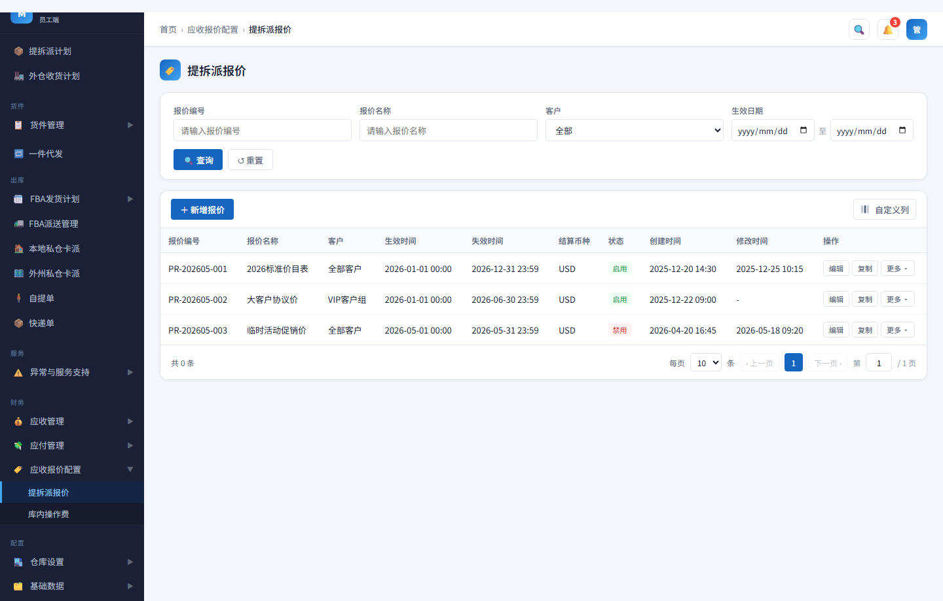
报价列表页
图 5.3.1 — 查询区、报价表格、操作列（编辑 / 复制 / 启用停用 / 日志）

5.3.2 报价编辑页 — 基础信息
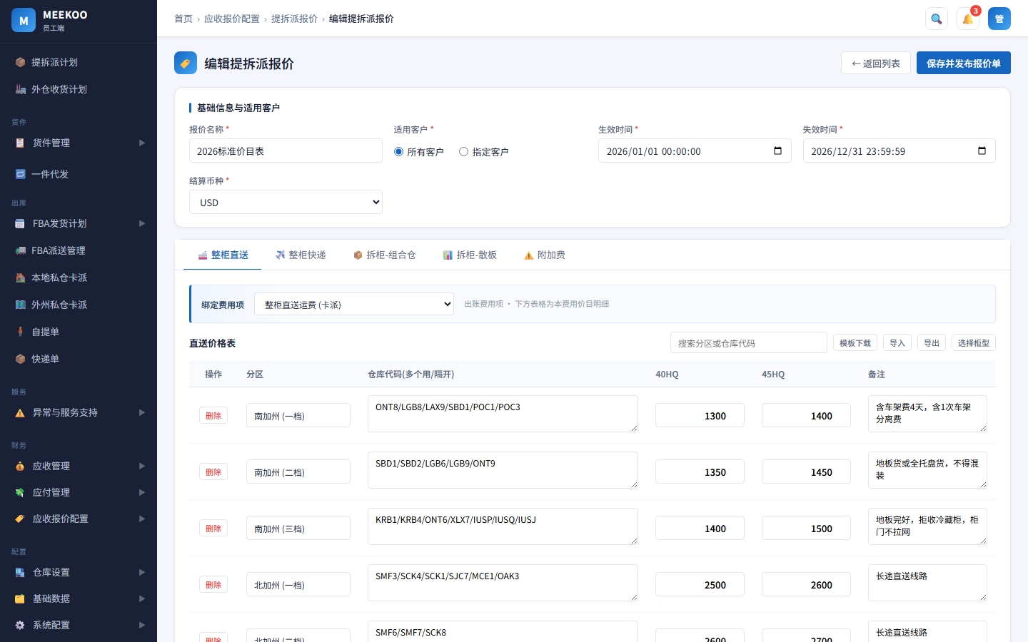
报价编辑页-基础信息
图 5.3.2 — 报价名称、适用客户、生效/失效时间、结算币种

5.3.3 报价编辑页 — 价目 Tab（示例）
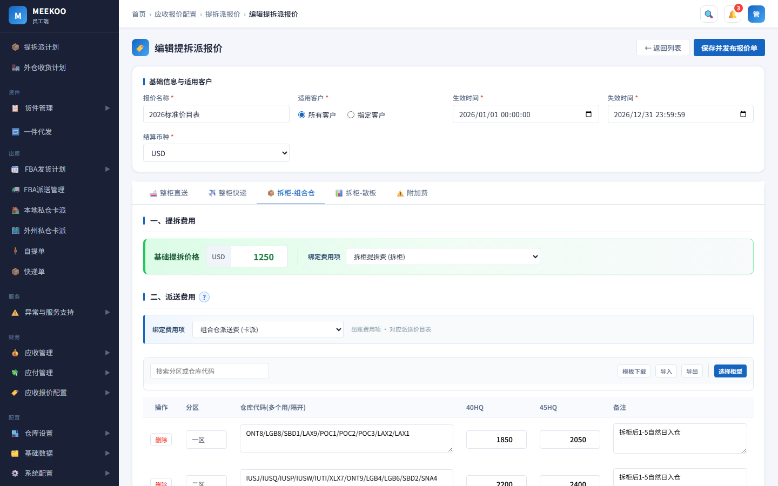
报价编辑页-价目Tab
图 5.3.3 — 任选一价目 Tab（如拆柜-组合仓）展示价目表与费用项绑定

5.3.4 关键状态与提示（可选）
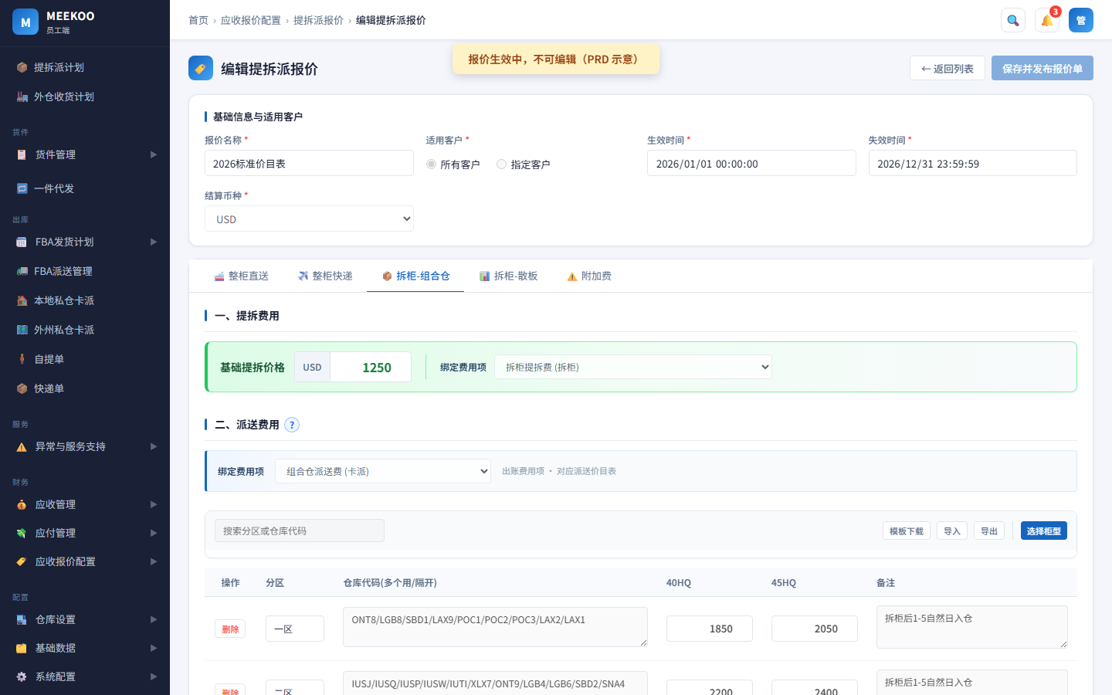
生效中只读或操作提示
图 5.3.4 — 如：生效中整页只读、保存成功 Toast、缺少价目报错等

6. 非功能性需求

6.1 性能需求
- 列表页查询响应时间建议 ≤ 2 秒（常规数据量）。
- 价目表导入：单次建议上限与行级校验策略在技术方案中约定（如 ≤ 5000 行）。
- 拆柜后费用生成：单柜计划在可接受时间内完成（具体 SLA 由后端评估）。

6.2 安全需求
- 菜单与操作按员工端角色权限控制（可见/可编辑/可启用停用）。
- 报价变更通过操作日志留痕。
- 接口层校验客户数据归属，防止越权修改他人客户报价。

6.3 兼容性需求
- 浏览器：Chrome、Edge 最新两个大版本（员工端标准）。
- 最低分辨率：1280×720；表格横向滚动适配宽价目表。
- 本期为 PC 员工端，不含 PDA。

7. 数据统计与埋点需求

7.1 业务数据监控
指标 | 说明
生效报价数量 | 按客户 / 产品线统计当前生效价目数
匹配失败次数 | 下单或拆柜时无可用报价、缺少价目 Tab 的次数
费用生成异常 | block / manual 附加费触发次数
报价变更频次 | 启用、停用、发布、复制操作统计（可取自操作日志）

7.2 埋点需求清单（可选）
事件 | 说明
报价列表_新增点击 | 进入新建流程
报价编辑_保存并发布 | 发布成功/失败
报价列表_启用停用 | 状态变更
价目导入_成功/失败 | 导入结果与行数

8. 上线与运维计划
- 数据初始化： 上线前在「基础数据-费用项配置」中维护好绑定费用项；按需从旧系统导入价目 CSV。
- 培训与支持： 对运营说明：生效中不可改价、指定客户优先、组合仓/散板同区判定；提供 CSV 导入模板与示例报价。
- 回滚策略： 新版本报价异常时，可停用新报价并启用旧报价单恢复匹配。

附录 A：价目路由速查表
业务类型 | Move Type | 同区 | 报价 Tab
直送 | — | — | 整柜直送
拆柜 | UPS / FEDEX / DHL / USPS | — | 整柜快递
拆柜 | FBA卡派 / Walmart卡派 | 是 | 拆柜-组合仓
拆柜 | FBA卡派 / Walmart卡派 | 否 | 拆柜-散板（降级）
拆柜 | 私卡派 / 自提 / 快递等 | — | 拆柜-散板

附录 B：费用项绑定速查表
绑定键 | 默认费用项示例 | 说明
direct | 整柜直送运费 | 直送价目表
express | 整柜快递运费 | 快递价目表
unpackBase | 拆柜提拆费 | 组合仓基础提拆价
unpackDelivery | 组合仓派送费 | 组合仓派送价目
looseBase | 拆柜提拆费 | 散板基础提拆价
looseDelivery | 散板派送费 | 散板各渠道派送

